**Closing Ceremony P2K 2025 UAD Meriahkan Jogja Expo Center dengan Seni dan Parade Ormawa**

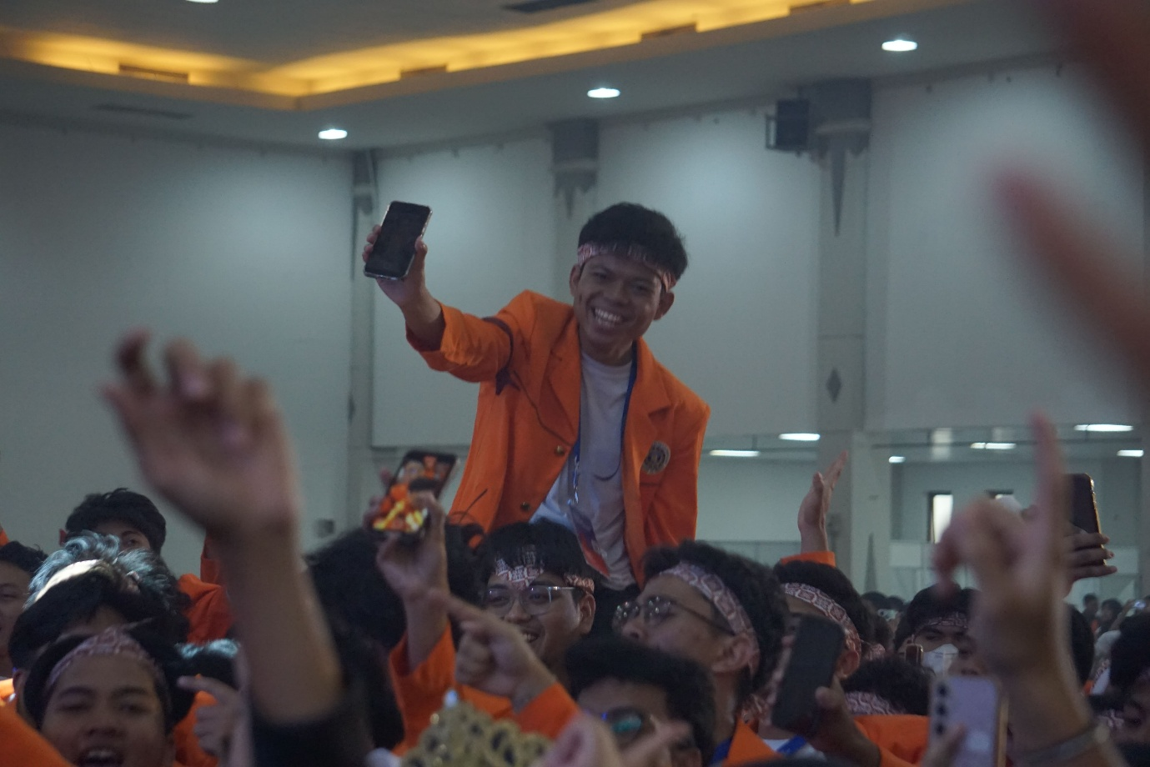

Yogyakarta*,* - Rangkaian Program Pengenalan Kampus (P2K) 2025 Universitas Ahmad Dahlan (UAD) resmi berakhir dengan gelaran Closing Ceremony di Jogja Expo Center (JEC), Kamis (25/9/2025). Acara yang dimulai sejak pukul 07.00 WIB itu berlangsung meriah, diikuti ribuan mahasiswa baru atau Dahlan Muda yang memenuhi gedung untuk merayakan penutup rangkaian orientasi kampus mereka.



Sejak awal, suasana semarak langsung terasa ketika para pemenang Kompetisi MABA 2025 tampil di panggung utama. Mereka mempersembahkan beragam penampilan mulai dari nyanyian hingga tarian tradisional. Sorak riuh penonton mengiringi setiap gerakan tari Jaipong khas Jawa Barat, hingga lantunan musik tradisional Kalimantan yang energik. Penampilan ini tidak hanya menghibur, tetapi juga menjadi bukti nyata bahwa UAD memberi ruang luas bagi mahasiswanya untuk menyalurkan bakat, sekaligus berperan aktif dalam pelestarian budaya Nusantara.

“Penampilan ini membuktikan bahwa UAD tidak hanya fokus pada pengembangan akademik, tetapi juga mendukung penuh ekspresi seni, kreativitas, dan potensi mahasiswa baru,” ujar salah satu panitia P2K.

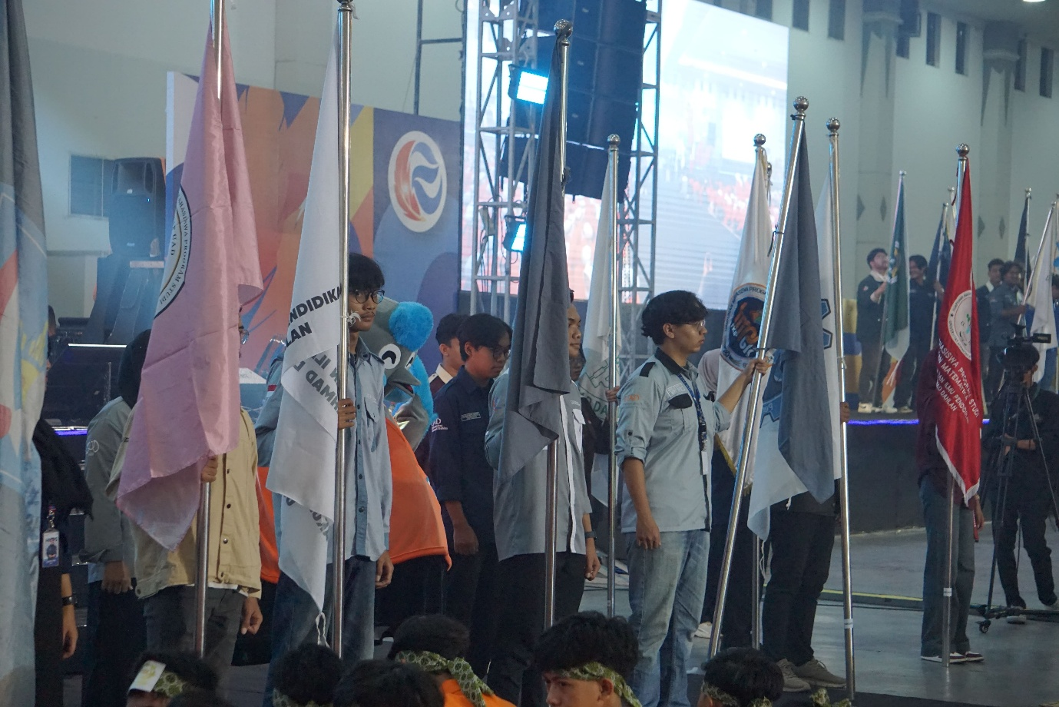

Tak hanya seni pertunjukan, parade organisasi mahasiswa (ormawa) menjadi daya tarik tersendiri. Perwakilan dari Dewan Perwakilan Mahasiswa (DPM), Badan Eksekutif Mahasiswa (BEM), hingga himpunan mahasiswa fakultas tampil dengan penuh semangat. Mereka mengenakan kostum khas, membawa bendera, serta menampilkan maskot unik yang mewakili identitas masing-masing fakultas. Di hadapan mahasiswa baru, setiap perwakilan menyampaikan orasi yang sarat pesan moral, motivasi, hingga opini tentang peran mahasiswa di masyarakat.

Perwakilan Fakultas Sastra, Budaya, dan Komunikasi (FSBK) menegaskan pentingnya mahasiswa berani bersuara terhadap keresahan sosial yang ditemui sehari-hari. Sementara itu, perwakilan Fakultas Agama Islam (FAI) mengingatkan mahasiswa untuk menjunjung nilai-nilai keislaman dalam setiap aktivitas akademik maupun organisasi.

Parade ini dilanjutkan dengan penampilan dari berbagai komunitas mahasiswa UAD. Suasana semakin meriah ketika Syafira, salah satu MC, memberikan pesan kepada seluruh Dahlan Muda. “Semoga mahasiswa terus mengembangkan minat dan bakatnya, dan terus menjadi pribadi yang berprestasi,” ucapnya.

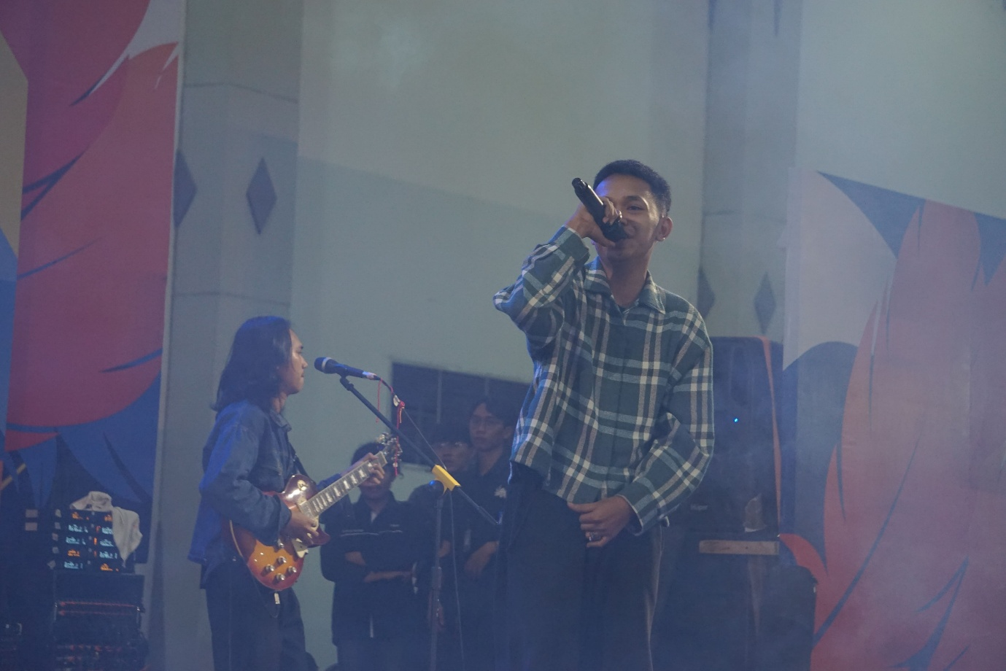

Menjelang akhir, Mabes Musik tampil di panggung dengan membawakan sejumlah lagu populer. Ribuan mahasiswa baru ikut maju ke depan panggung, bernyanyi, dan berjoget bersama, menciptakan momen kebersamaan yang penuh keceriaan. Closing Ceremony P2K 2025 pun menjadi ajang perayaan yang tidak hanya menyatukan mahasiswa baru, tetapi juga memperlihatkan wajah UAD sebagai kampus yang mendukung pengembangan diri, kreativitas, dan jiwa kritis mahasiswanya.